Minería de datos bioinformáticos

Adjunto las imágenes donde pueden verse las bases de datos de Protein Data Bank y Uniprot. En ellas se indica el ligando (cofactor) del 1TUP.

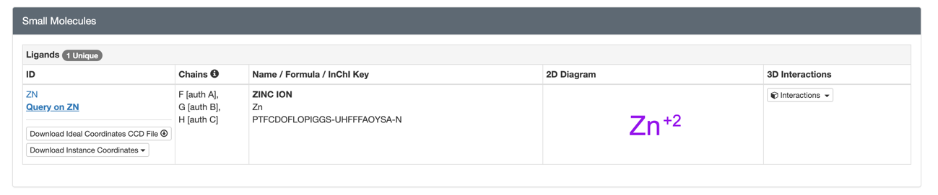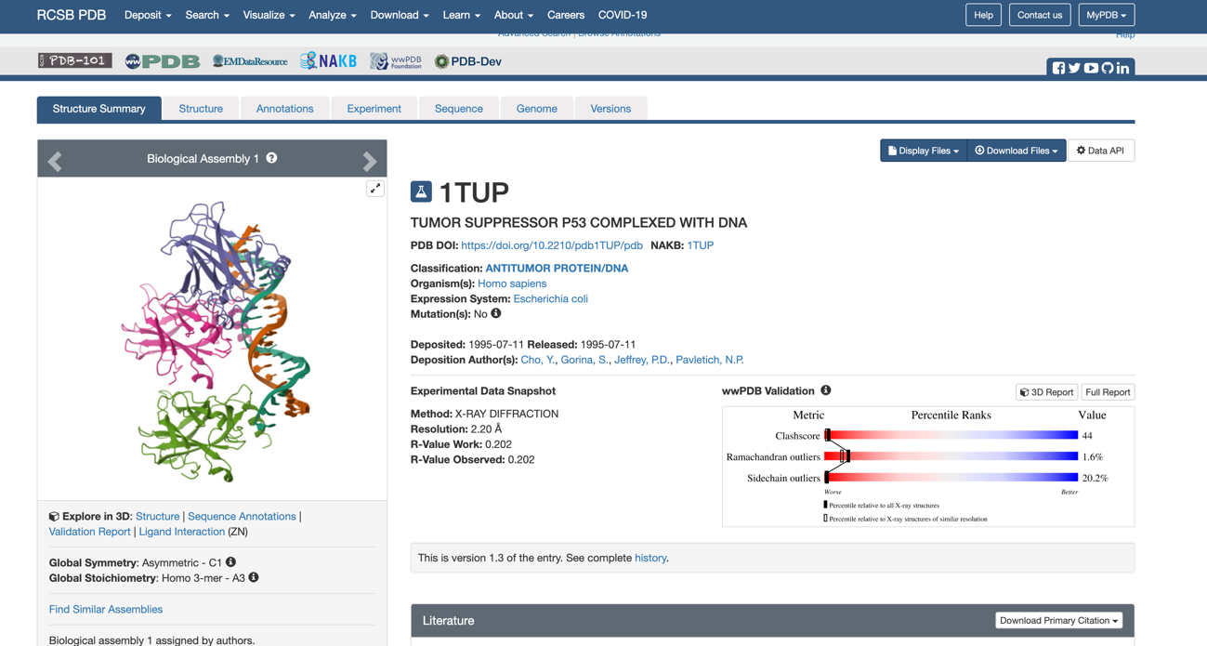Protein Data Bank

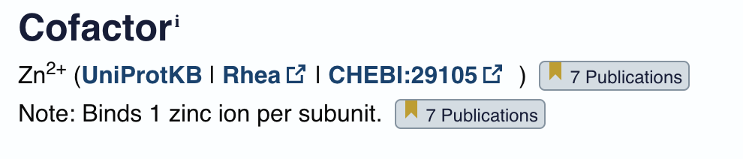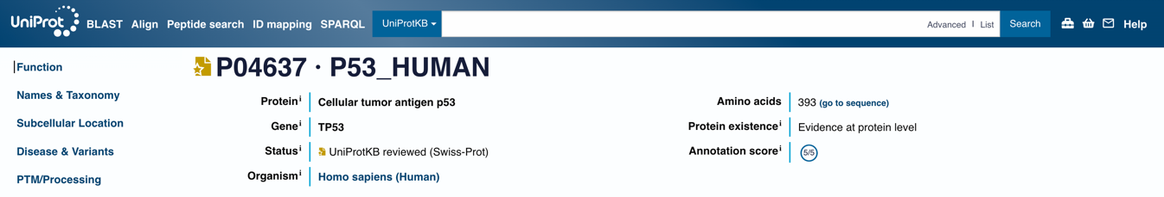Uniprot